Дата: 16.11.2022 Клас: 4-Б

Предмет : Англійська мова

Тема: Мої улюблені спортивні ігри

***Мета:***

***• навчальна****: ознайомити з новими лексичними одиницями за темою, активізувати вивчений лексико-граматичний матеріал, описувати традиції та виражати своє ставлення до них, вдосконалити навички читання, аудіювання й усного мовлення, збільшити обсяг знань про специфіку мови.*

*•* ***розвиваюча****: розвивати логічне мислення, увагу та зорову пам'ять, спостережливість, удосконалювати фонетику та артикуляцію звуків, розвивати усні комунікативні вміння.*

*•* ***виховна****: виховувати зацікавленість у розширенні своїх знань, поєднувати навчальний матеріал із життям,збагачувати загальну культуру здобувачів освіти.*

**Вчитель:** Глуговська Л.Г.

**Хід уроку**

***1. Warming up (Розминка).***

- Hello, children! How are you?

Пропоную Вам переглянути відео:

<https://www.youtube.com/watch?v=Dl8g2pZ82ME>

***2. Checking home task***

***Робочий зошит, ст. 21***

*Доповніть слова пропущеними літерами.*

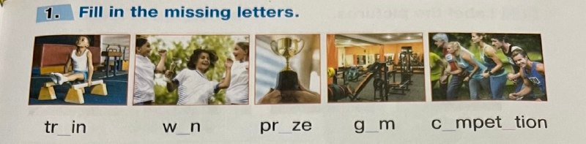

***3.Learning new words.***

***Ex. 1 p. 40***

***Запишемо у словник нові слова:***

* Coach(‘коач) тренер
* Tracksuit(‘трексюіт) спортивний костюм
* Sneakers(‘снікес) кросівки
* Fans(фенс) фанати
* Score a goal(‘ское е ‘гоал) забити гол

- Kick a ball(кік е бол) ударити м’яч

***4.Speaking(Говоріння)***

***Подивіться на малюнок та скажіть, яким видом спорту займаються діти та де саме вони можуть це робити(in the park,in the gym):***

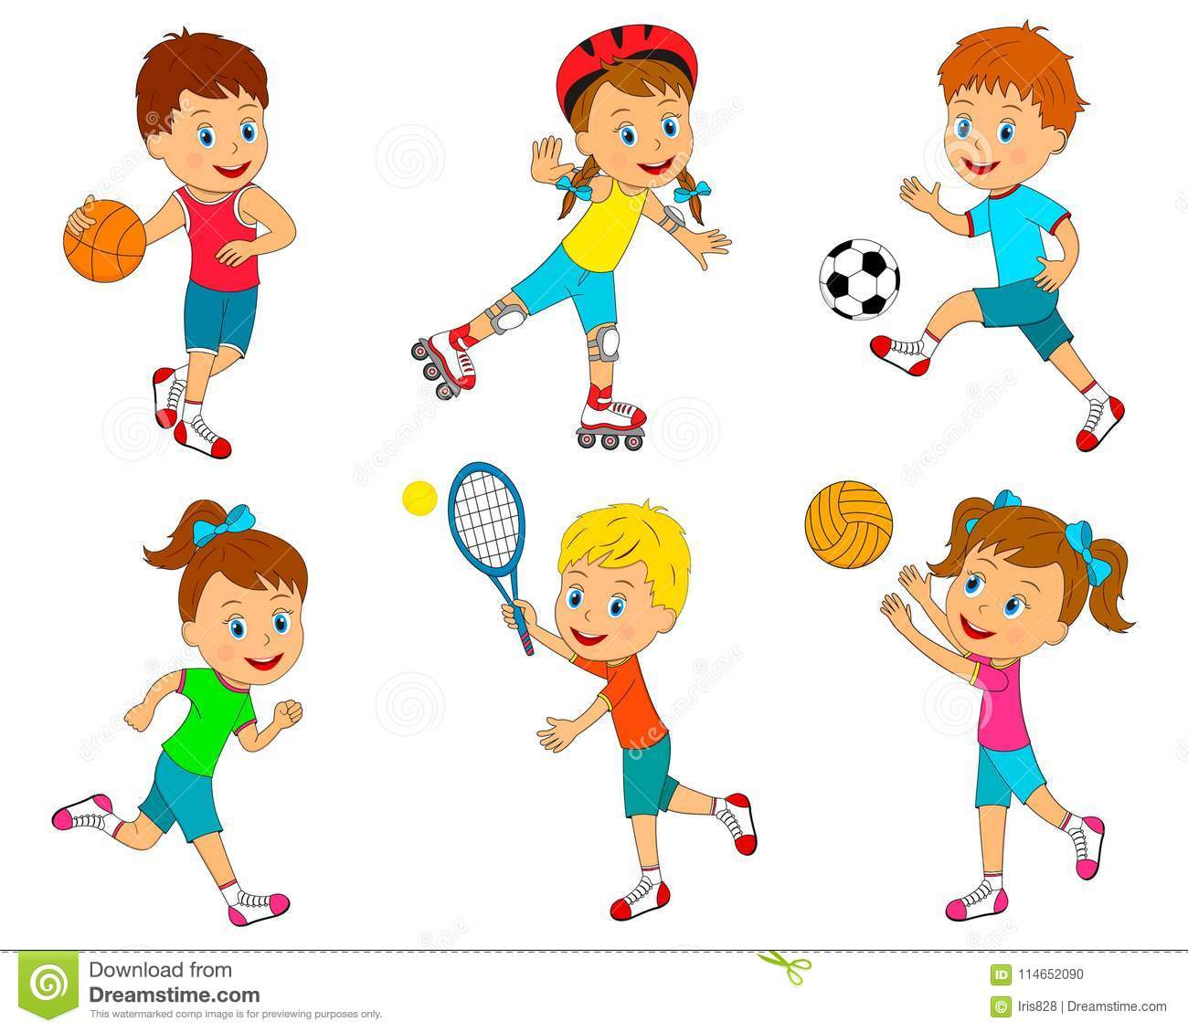

***5. Reading (Читання)***

***Робочий зошит, ст. 21***

*Прочитайте та поставте речення в правильній послідовності.*

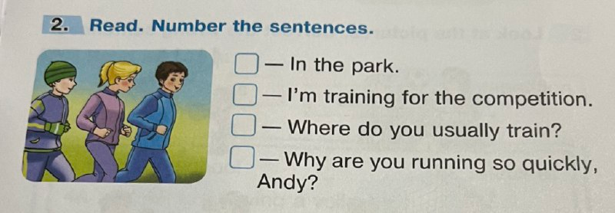

***6.Writing***

***Wednesday, the sixteenth of November***

***Homework***

***Ex. 4, p. 40***

***Скласти і записати у робочий зошит 5 реченнь у часі Present Continuous.***

1) I am wearing pink socks now.

***7. Homework***

**Домашнє завдання:**

1. Вивчити нові слова;

2. Ex. 4 p. 40 (письмово).

**Надіслати виконані вправи у Вайбер (0964124047) – Людмила Григорівна або прикріпити на Human.**